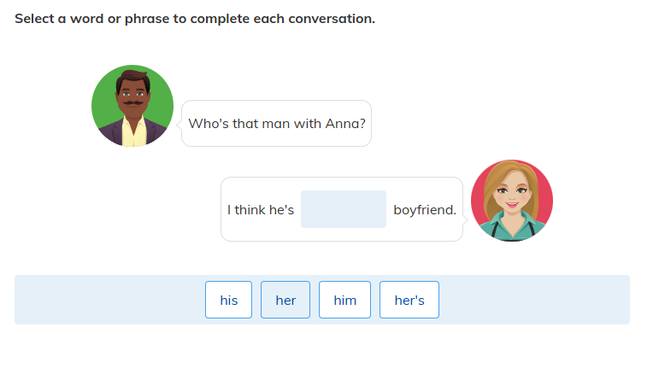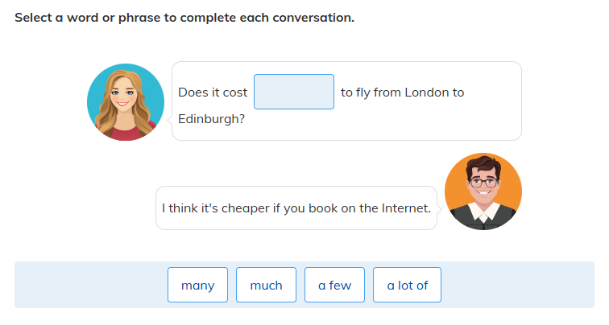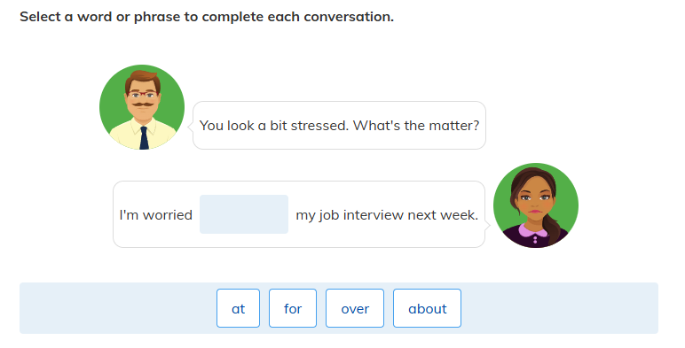รูปภาพประกอบด้วย ข้อความ, ภาพหน้าจอ, เครื่องหมาย, แผนภาพ

เนื้อหาที่สร้างโดย AI อาจไม่ถูกต้องรูปภาพประกอบด้วย ข้อความ, ภาพหน้าจอ, ใบหน้าของมนุษย์

เนื้อหาที่สร้างโดย AI อาจไม่ถูกต้อง

รูปภาพประกอบด้วย ข้อความ, ใบหน้าของมนุษย์, ภาพหน้าจอ

เนื้อหาที่สร้างโดย AI อาจไม่ถูกต้องรูปภาพประกอบด้วย ข้อความ, ภาพหน้าจอ, ใบหน้าของมนุษย์

เนื้อหาที่สร้างโดย AI อาจไม่ถูกต้อง

รูปภาพประกอบด้วย ข้อความ, ภาพหน้าจอ, ใบหน้าของมนุษย์

เนื้อหาที่สร้างโดย AI อาจไม่ถูกต้องรูปภาพประกอบด้วย ข้อความ, ภาพหน้าจอ

เนื้อหาที่สร้างโดย AI อาจไม่ถูกต้อง

รูปภาพประกอบด้วย ข้อความ, ภาพหน้าจอ, ใบหน้าของมนุษย์

เนื้อหาที่สร้างโดย AI อาจไม่ถูกต้อง

รูปภาพประกอบด้วย ข้อความ, ใบหน้าของมนุษย์, ภาพหน้าจอ, คน

เนื้อหาที่สร้างโดย AI อาจไม่ถูกต้องรูปภาพประกอบด้วย ข้อความ, ใบหน้าของมนุษย์, ภาพหน้าจอ, คน

เนื้อหาที่สร้างโดย AI อาจไม่ถูกต้องรูปภาพประกอบด้วย ข้อความ, ภาพหน้าจอ

เนื้อหาที่สร้างโดย AI อาจไม่ถูกต้องรูปภาพประกอบด้วย ข้อความ, ใบหน้าของมนุษย์, ภาพหน้าจอ

เนื้อหาที่สร้างโดย AI อาจไม่ถูกต้อง

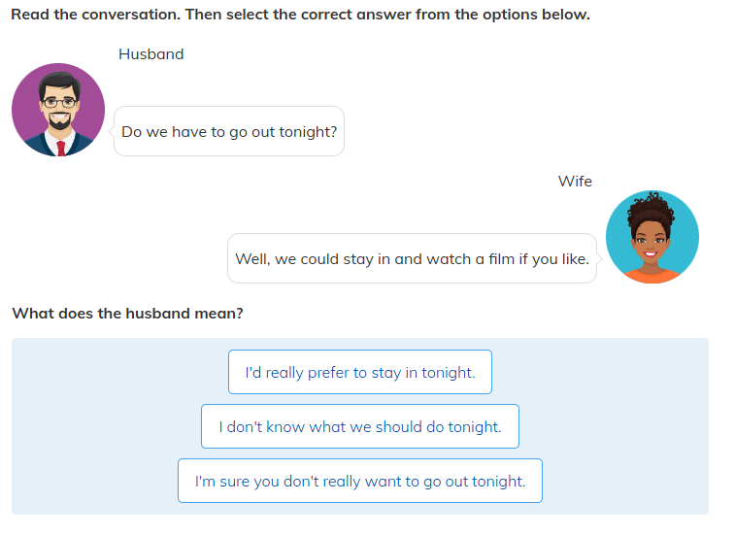รูปภาพประกอบด้วย ข้อความ, ใบหน้าของมนุษย์, ภาพหน้าจอ, คน

เนื้อหาที่สร้างโดย AI อาจไม่ถูกต้องรูปภาพประกอบด้วย ข้อความ, ภาพหน้าจอ, หน้าเว็บ, ใบหน้าของมนุษย์

เนื้อหาที่สร้างโดย AI อาจไม่ถูกต้อง

รูปภาพประกอบด้วย ข้อความ, ใบหน้าของมนุษย์, ภาพหน้าจอ, คน

เนื้อหาที่สร้างโดย AI อาจไม่ถูกต้องรูปภาพประกอบด้วย ข้อความ, ภาพหน้าจอ, ใบหน้าของมนุษย์

เนื้อหาที่สร้างโดย AI อาจไม่ถูกต้องรูปภาพประกอบด้วย ข้อความ, ภาพหน้าจอ, ใบหน้าของมนุษย์

เนื้อหาที่สร้างโดย AI อาจไม่ถูกต้อง

รูปภาพประกอบด้วย ข้อความ, ภาพหน้าจอ, ตัวอักษร, จำนวน

เนื้อหาที่สร้างโดย AI อาจไม่ถูกต้อง

**เฉลยแบบฝึกหัดเติมคำ**

1. **a** (a few pieces of good quality furniture)
2. **there** (there is a sofa)
3. **and** (a coffee table and a couple of lamps)
4. **that** (a kitchen that looks so clean)
5. **than** (easier than it was before)
6. **it** (but I love it now)
7. **to** (I'm going to paint)

เมื่อสองสามเดือนก่อน ฉันตัดสินใจเคลียร์ห้องพักและทิ้งของทุกอย่างที่ฉันไม่ต้องการจริงๆ ออกไป ตอนนี้ฉันมีเฟอร์นิเจอร์คุณภาพดีแค่ไม่กี่ชิ้น ตัวอย่างเช่น ในห้องนั่งเล่นของฉันมีโซฟา ทีวี โต๊ะกาแฟ และโคมไฟสองสามดวง

วันหนึ่งเพื่อนของฉันเข้ามาในครัวแล้วพูดว่า "ฉันไม่เคยเห็นครัวที่ไหนดูสะอาดและเป็นระเบียบขนาดนี้มาก่อนเลย" ฉันมีความสุขมากจริงๆ การทำความสะอาดง่ายกว่าเมื่อก่อนมาก บางคนอาจจะคิดว่าบ้านของฉันน่าเบื่อ แต่ตอนนี้ฉันรักมันมาก ปีหน้าฉันจะทาสีผนังทั้งหมดเป็นสีขาว!

รูปภาพประกอบด้วย ข้อความ, ภาพหน้าจอ, ตัวอักษร, ออกแบบ

เนื้อหาที่สร้างโดย AI อาจไม่ถูกต้อง

**บทสนทนา (Conversation)**

**A:** Excuse me, could you tell me where the nearest post office is? (ขอโทษนะคะ/นะครับ พอจะบอกได้ไหมว่าที่ทำการไปรษณีย์ที่ใกล้ที่สุดอยู่ที่ไหน)

**B:** Yes, it's down the high street across the road from the newsagents. (ได้สิ/ครับ อยู่ตรงไปตามถนนเส้นหลัก ตรงข้ามกับร้านขายหนังสือพิมพ์)

**A:** Is it the building next to the shoe shop? (ใช่ตึกที่อยู่ถัดจากร้านรองเท้าหรือเปล่า)

**B:** No, that's the cinema. The post office is between the bank and the supermarket. (ไม่ใช่ นั่นมันโรงหนัง ที่ทำการไปรษณีย์จะอยู่ระหว่างธนาคารกับซูเปอร์มาร์เก็ต)

**คำถาม (Question)**

According to the conversation, the post office is opposite... (จากบทสนทนา ที่ทำการไปรษณีย์อยู่ตรงข้ามกับ...)

**ตัวเลือก (Choices)**

1. the cinema (โรงหนัง)
2. the newsagent (ร้านขายหนังสือพิมพ์)
3. the bank (ธนาคาร)
4. the shoe shop (ร้านรองเท้า)

**คำตอบและเหตุผล (Answer & Explanation)**

**คำตอบที่ถูกต้อง:** 2. the newsagent (ร้านขายหนังสือพิมพ์)

**เหตุผล:** ในบทสนทนา B ได้บอกตำแหน่งของที่ทำการไปรษณีย์ว่า "it's down the high street **across the road from the newsagents**." คำว่า "across the road from" มีความหมายเหมือนกับคำว่า "opposite" ซึ่งแปลว่า "ตรงข้าม" ดังนั้นคำตอบที่ถูกต้องคือร้านขายหนังสือพิมพ์

.

รูปภาพประกอบด้วย ข้อความ, ภาพหน้าจอ, ตัวอักษร

เนื้อหาที่สร้างโดย AI อาจไม่ถูกต้อง

**บทสนทนา (Conversation)**

**A:** Did you get tickets for the concert? (คุณซื้อตั๋วคอนเสิร์ตได้ไหม)

**B:** Yes, but I didn't go. (ซื้อได้นะ แต่ฉันไม่ได้ไป)

**A:** Why? Did you lose them? (ทำไมล่ะ ทำตั๋วหายเหรอ)

**B:** No, my friend was ill and I didn't want to go alone. (ไม่ใช่หรอก พอดีเพื่อนฉันป่วยน่ะ ฉันก็เลยไม่อยากไปคนเดียว)

**คำถาม (Question)**

The woman didn't go to the concert because... (ผู้หญิงคนนั้นไม่ได้ไปคอนเสิร์ตเพราะว่า...)

**ตัวเลือก (Choices)**

1. she wasn't well. (เธอไม่สบาย)
2. she lost the tickets. (เธอทำตั๋วหาย)
3. she couldn't get tickets. (เธอหาซื้อตั๋วไม่ได้)
4. she had no one to go with. (เธอไม่มีคนไปด้วย)

**คำตอบและเหตุผล (Answer & Explanation)**

**คำตอบที่ถูกต้อง:** 4. she had no one to go with. (เธอไม่มีคนไปด้วย)

**เหตุผล:** จากบทสนทนา B บอกว่า "my friend was ill and I didn't want to go alone." (เพื่อนของฉันป่วย และฉันไม่อยากไปคนเดียว) ซึ่งหมายความว่าเหตุผลที่เธอไม่ได้ไปคอนเสิร์ตก็เพราะเธอไม่มีคนไปด้วย หลังจากที่เพื่อนของเธอป่วยนั่นเอง

รูปภาพประกอบด้วย ข้อความ, ภาพหน้าจอ, ตัวอักษร

เนื้อหาที่สร้างโดย AI อาจไม่ถูกต้อง

**บทสนทนา (Conversation)**

**A:** You know my boss? (คุณรู้จักหัวหน้าฉันใช่ไหม)

**B:** Yeah. (อืม)

**A:** Well, I'm having a bit of a problem with her. (คือ... ฉันกำลังมีปัญหากับหล่อนนิดหน่อย)

**B:** OK, what's the matter? (เหรอ มีเรื่องอะไรล่ะ)

**A:** She just expects me to do too much. (เธอก็แค่คาดหวังให้ฉันทำงานมากเกินไป)

**B:** Have you talked to her about it? (แล้วเธอได้คุยกับเขาเรื่องนี้หรือยัง)

**A:** Yes, but she just doesn't listen to me. (คุยแล้ว แต่เธอก็ไม่ฟังฉันเลย)

**B:** I see. Do any of your colleagues feel the same way? (เข้าใจล่ะ แล้วมีเพื่อนร่วมงานคนอื่นรู้สึกแบบเดียวกันบ้างไหม)

**A:** Some of the younger ones do. Do you think we should talk to the director about it? (ก็มีพวกน้องๆ บางคนนะ คุณคิดว่าเราควรจะไปคุยกับผู้อำนวยการเรื่องนี้ดีไหม)

**B:** I wouldn't, but you could put it all down in writing for him. That might work better. (ฉันว่าอย่าเลย แต่คุณอาจจะเขียนเรื่องทั้งหมดเป็นลายลักษณ์อักษรให้ท่านก็ได้นะ วิธีนั้นอาจจะได้ผลดีกว่า)

**คำถาม (Question)**

What advice does the man give the woman? (ผู้ชายให้คำแนะนำอะไรกับผู้หญิง)

**ตัวเลือก (Choices)**

1. talk to her boss about it (ให้ไปคุยกับหัวหน้าของเธอ)
2. go and see the Director (ให้เข้าไปพบผู้อำนวยการ)
3. explain the problem in a letter (ให้อธิบายปัญหาผ่านทางจดหมาย)
4. ask her colleagues to help her (ให้ขอความช่วยเหลือจากเพื่อนร่วมงาน)

**คำตอบและเหตุผล (Answer & Explanation)**

**คำตอบที่ถูกต้อง:** 3. explain the problem in a letter (ให้อธิบายปัญหาผ่านทางจดหมาย)

**เหตุผล:** จากบทสนทนา ผู้หญิงได้ลองคุยกับหัวหน้าแล้วแต่ไม่เป็นผล และเมื่อเธอเสนอว่าจะไปคุยกับผู้อำนวยการ ผู้ชายได้แนะนำว่า "I wouldn't, but you could put it all down in writing for him" ซึ่งหมายถึงการเขียนอธิบายปัญหาเป็นลายลักษณ์อักษร ซึ่งตรงกับตัวเลือกที่ 3

รูปภาพประกอบด้วย ข้อความ, ภาพหน้าจอ, ตัวอักษร

เนื้อหาที่สร้างโดย AI อาจไม่ถูกต้อง

**บทสนทนา (Conversation)**

**A:** This is one of me on holiday. (นี่เป็นรูปของฉันตอนไปเที่ยววันหยุด)

**B:** Let's have a look. Who are the others? (ขอดูหน่อยสิ คนอื่น ๆ คือใครเหรอ)

**A:** That's my dad, the tall one, and that's my mum with the dark hair. (นั่นพ่อของฉัน คนที่ตัวสูง ๆ แล้วนั่นก็แม่ของฉันที่มีผมสีเข้ม)

**B:** Is that your sister, the blonde one? (แล้วนั่นพี่สาว/น้องสาวของเธอรึเปล่า คนที่ผมบลอนด์น่ะ)

**A:** No, she wasn't there. That's just a friend. (ไม่ใช่หรอก เธอไม่ได้ไปด้วย นั่นเป็นแค่เพื่อนคนหนึ่ง)

**คำถาม (Question)**

Who is not in the photograph? (ใครไม่ได้อยู่ในรูปถ่าย)

**ตัวเลือก (Choices)**

1. the girl's friend (เพื่อนของผู้หญิง)
2. the girl's father (พ่อของผู้หญิง)
3. the girl's sister (พี่สาว/น้องสาวของผู้หญิง)
4. the girl's mother (แม่ของผู้หญิง)

**คำตอบและเหตุผล (Answer & Explanation)**

**คำตอบที่ถูกต้อง:** 3. the girl's sister (พี่สาว/น้องสาวของผู้หญิง)

**เหตุผล:** จากบทสนทนา เมื่อ B ถามว่าคนผมบลอนด์คือพี่สาว/น้องสาวหรือไม่ A ได้ตอบอย่างชัดเจนว่า "No, she wasn't there." (ไม่ใช่หรอก เธอไม่ได้ไปด้วย) ซึ่งหมายความว่าพี่สาว/น้องสาวของเธอไม่ได้อยู่ในรูปถ่ายใบนั้น

รูปภาพประกอบด้วย ข้อความ, ภาพหน้าจอ, ตัวอักษร, ออกแบบ

เนื้อหาที่สร้างโดย AI อาจไม่ถูกต้อง

**บทสนทนา (Conversation)**

**A:** At last, a chance to sit down and do nothing. (ในที่สุดก็ได้นั่งพักเฉยๆ สักที)

**B:** Had a busy day? (วันนี้งานยุ่งเหรอ)

**A:** Yeah, I haven't stopped since 7.30 this morning. (ใช่เลย ฉันยังไม่ได้หยุดพักเลยตั้งแต่เจ็ดโมงครึ่ง)

**B:** Look, why don't you go to bed early? I can clear up. (นี่ ทำไมคุณไม่ไปนอนพักเร็วๆ ล่ะ เดี๋ยวฉันเก็บกวาดเอง)

**A:** Oh, thanks. I'll go up in a minute. (โอ้ ขอบคุณนะ เดี๋ยวอีกสักพักฉันจะขึ้นไป)

**คำถาม (Question)**

How is the woman feeling? (ผู้หญิงกำลังรู้สึกอย่างไร)

**ตัวเลือก (Choices)**

1. ill (ป่วย)
2. tired (เหนื่อย)
3. angry (โกรธ)
4. bored (เบื่อ)

**คำตอบและเหตุผล (Answer & Explanation)**

**คำตอบที่ถูกต้อง:** 2. tired (เหนื่อย)

**เหตุผล:** จากบทสนทนา ผู้หญิง (A) พูดว่าเธอ "haven't stopped since 7.30 this morning" (ยังไม่ได้หยุดพักเลยตั้งแต่เจ็ดโมงครึ่ง) และดีใจที่ "a chance to sit down and do nothing" (ได้นั่งพักเฉยๆ) ซึ่งเป็นสิ่งที่บ่งบอกอย่างชัดเจนว่าเธอกำลังรู้สึกเหนื่อยจากการทำงานมาทั้งวัน

รูปภาพประกอบด้วย ข้อความ, ภาพหน้าจอ, ตัวอักษร

เนื้อหาที่สร้างโดย AI อาจไม่ถูกต้อง

**บทสนทนา (Conversation)**

**Susan:** Hi, Dad. I'm back. (สวัสดีค่ะพ่อ หนูกลับมาแล้ว)

**Dad:** Oh, good. So, how was the swimming lesson then? (โอ้ ดีเลย แล้วเรียนว่ายน้ำเป็นยังไงบ้างล่ะ)

**Susan:** OK. But, you know, 8 o'clock on a Saturday morning. It's so early. (ก็โอเคค่ะ แต่พ่อก็รู้ว่าแปดโมงเช้าวันเสาร์ มันเช้าเกินไป)

**Dad:** But, at least, you have the rest of the day to do other things like go to town with your friends and shop for new clothes. (แต่อย่างน้อย ลูกก็มีเวลาที่เหลือทั้งวันไปทำอย่างอื่นนี่ อย่างไปเที่ยวในเมืองกับเพื่อนๆ แล้วก็ซื้อเสื้อผ้าใหม่)

**Susan:** Oh, Dad! Anyway, how was it? (โอ้ พ่อคะ! แล้วมันเป็นยังไงบ้างล่ะคะ)

**Dad:** Well, there were three of us in the class. The teacher told us to swim really fast and gave a T-shirt to the winner of the race. (ก็ มีพวกเราสามคนในคลาสค่ะ ครูบอกให้พวกเราว่ายน้ำเร็วๆ แล้วก็ให้เสื้อยืดกับคนที่แข่งชนะ)

**Susan:** And was it fun? (แล้วสนุกไหม)

**Susan:** Yeah, actually. I really like trying to win. And I'm good, you know. (สนุกค่ะ จริงๆ แล้วหนูชอบการพยายามที่จะชนะมากเลย แล้วหนูก็เก่งด้วยนะคะ)

**Dad:** Yes, I know. Your teacher told me. (ใช่ พ่อรู้ ครูของลูกบอกพ่อแล้ว)

**Susan:** I need a new swimming costume too. (หนูต้องใช้ชุดว่ายน้ำใหม่ด้วยค่ะ)

**Dad:** Why? What's wrong with the one you have? (ทำไมล่ะ ของเก่ามันเป็นอะไรไป)

**Susan:** It's a bit too small for me. (มันเริ่มจะเล็กเกินไปสำหรับหนูแล้วค่ะ)

**Dad:** OK, so we'll go to the shops tomorrow and get you a new one. Now, where's your towel? (โอเค งั้นพรุ่งนี้เราไปร้านค้าแล้วซื้อตัวใหม่กันนะ แล้วผ้าเช็ดตัวของลูกอยู่ไหนล่ะ)

**Susan:** Oh, sorry, Dad. I think I left it in the changing room at the pool. (โอ้ ขอโทษค่ะพ่อ หนูคิดว่าลืมไว้ที่ห้องเปลี่ยนเสื้อผ้าที่สระค่ะ)

**Dad:** Oh, Susan, you're hopeless. (โอ้ ซูซาน ลูกนี่ไม่ได้เรื่องเลยจริงๆ)

**คำถาม (Question)**

What is the girl's father going to buy for her? (พ่อของเด็กผู้หญิงจะซื้ออะไรให้เธอ)

**ตัวเลือก (Choices)**

1. a towel (ผ้าเช็ดตัว)
2. a t-shirt (เสื้อยืด)
3. a swimming costume (ชุดว่ายน้ำ)
4. more swimming lessons (คลาสเรียนว่ายน้ำเพิ่มเติม)

**คำตอบและเหตุผล (Answer & Explanation)**

**คำตอบที่ถูกต้อง:** 3. a swimming costume (ชุดว่ายน้ำ)

**เหตุผล:** ในบทสนทนา ซูซานบอกพ่อของเธอว่า "I need a new swimming costume too" (หนูต้องใช้ชุดว่ายน้ำใหม่ด้วย) เพราะว่าตัวเก่าเริ่มเล็กเกินไปแล้ว พ่อของเธอจึงตอบตกลงว่า "OK, so we'll go to the shops tomorrow and get you a new one" (โอเค งั้นพรุ่งนี้เราไปร้านค้าแล้วซื้อตัวใหม่กัน) ซึ่งหมายถึงชุดว่ายน้ำนั่นเอง

รูปภาพประกอบด้วย ข้อความ, ภาพหน้าจอ, ตัวอักษร, ออกแบบ

เนื้อหาที่สร้างโดย AI อาจไม่ถูกต้อง

**บทสนทนา (Conversation)**

**Man:** Yes. And these ones, please. (ครับ นี่ด้วยครับ)

**Librarian:** Yes, certainly. Thank you. Was there anything else? (ได้เลยค่ะ ขอบคุณค่ะ มีอะไรอีกไหมคะ)

**Man:** Well, I ordered a book last week. Can you check if it's arrived yet? (เอ่อ พอดีผมสั่งหนังสือไปเมื่อสัปดาห์ที่แล้ว ไม่ทราบว่าพอจะเช็คให้ได้ไหมครับว่ามาถึงหรือยัง)

**Librarian:** Sure. Can I have your library card, please? I just have to find your details on the computer. Sorry, the computer's being a bit slow. (แน่นอนค่ะ ขอบัตรห้องสมุดหน่อยได้ไหมคะ ขอค้นหารายละเอียดของคุณในคอมพิวเตอร์สักครู่นะคะ ขออภัยด้วย พอดีคอมพิวเตอร์ช้านิดหน่อยค่ะ)

**Man:** That's all right. (ไม่เป็นไรครับ)

**Librarian:** No, sorry. It's not here yet. (ไม่เลยค่ะ ขออภัยด้วยนะคะ หนังสือยังไม่มาเลยค่ะ)

**Man:** Oh. Also, do you have anything happening for children this week? (เหรอครับ อ้อ แล้วพอจะมีกิจกรรมอะไรสำหรับเด็กในสัปดาห์นี้บ้างไหมครับ)

**คำถาม (Question)**

He asks for information about... (เขาถามข้อมูลเกี่ยวกับ...)

**ตัวเลือก (Choices)**

1. local history. (ประวัติศาสตร์ท้องถิ่น)
2. how to order a book. (วิธีการสั่งหนังสือ)
3. activities for children. (กิจกรรมสำหรับเด็ก)
4. using the library computers. (การใช้คอมพิวเตอร์ของห้องสมุด)

**คำตอบและเหตุผล (Answer & Explanation)**

**คำตอบที่ถูกต้อง:** 3. activities for children. (กิจกรรมสำหรับเด็ก)

**เหตุผล:** ในตอนท้ายของบทสนทนา หลังจากที่ทราบว่าหนังสือที่สั่งยังมาไม่ถึง ผู้ชายได้ถามต่อว่า "Also, do you have anything happening for children this week?" ซึ่งเป็นการสอบถามข้อมูลเกี่ยวกับกิจกรรมสำหรับเด็กโดยตรง

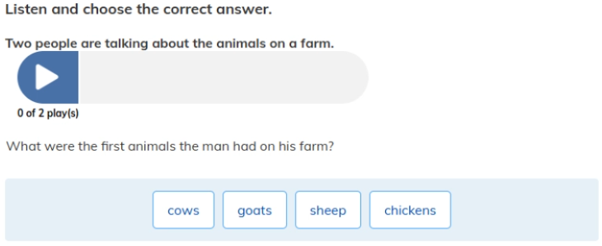

**บทสนทนา (Conversation)**

**A:** The farm is a lot bigger now. (ตอนนี้ฟาร์มใหญ่ขึ้นเยอะเลย)

**B:** Really? What have you got now? More goats? (จริงเหรอ ตอนนี้มีอะไรบ้างล่ะ แพะเยอะขึ้นเหรอ)

**A:** No. Not after one of them ate your straw hat. (ไม่เอาแล้วล่ะ หลังจากที่ตัวนึงมันกินหมวกฟางของคุณไป)

**B:** I remember that. It was funny. (ฉันจำได้ ตลกดีออก)

**A:** Yes, it was. We bought sixteen cows yesterday. (ใช่ ตลกมาก เมื่อวานเราเพิ่งซื้อวัวมาสิบหกตัว)

**B:** Sixteen cows? I remember when you started. You only had two chickens. (วัวสิบหกตัวเลยเหรอ ฉันจำได้นะตอนที่คุณเริ่มทำน่ะ คุณมีแค่ไก่สองตัวเอง)

**A:** That was a while ago. Then we got the sheep, didn't we? (นั่นมันนานมาแล้วล่ะ แล้วเราก็ได้แกะมาใช่ไหม)

**B:** Yes. Do you remember when they all escaped? We had to run around the farm for six hours catching them. (ใช่ จำได้ไหมตอนที่พวกมันหนีออกไปหมดเลย เราต้องวิ่งไล่จับพวกมันทั่วฟาร์มตั้งหกชั่วโมง)

**คำถาม (Question)**

What were the first animals the man had on his farm? (สัตว์ชนิดแรกที่ผู้ชายคนนั้นมีในฟาร์มของเขาคืออะไร)

**ตัวเลือก (Choices)**

1. cows (วัว)
2. goats (แพะ)
3. sheep (แกะ)
4. chickens (ไก่)

**คำตอบและเหตุผล (Answer & Explanation)**

**คำตอบที่ถูกต้อง:** 4. chickens (ไก่)

**เหตุผล:** ในบทสนทนา B ได้พูดว่า "I remember when you started. You only had two chickens." (ฉันจำได้ตอนที่คุณเริ่มทำ คุณมีแค่ไก่สองตัวเอง) ซึ่งเป็นการบ่งบอกว่าไก่เป็นสัตว์ชนิดแรกที่ A มีในฟาร์มของเขา

รูปภาพประกอบด้วย ข้อความ, ภาพหน้าจอ, ตัวอักษร

เนื้อหาที่สร้างโดย AI อาจไม่ถูกต้อง

**บทสนทนา (Conversation)**

**A:** Hi, Dan. Coming to the cinema with us tonight? (หวัดดี แดน คืนนี้ไปดูหนังกับพวกเราไหม)

**B:** No, sorry. I'm too tired. (ไม่ล่ะ ขอโทษที ฉันเหนื่อยเกินไป)

**A:** Oh. Did you stay up late to finish your homework? (เหรอ อยู่ดึกทำการบ้านให้เสร็จเหรอ)

**B:** No. I did my homework on Thursday. I went to Pete's party last night. (เปล่า ฉันทำการบ้านเสร็จตั้งแต่วันพฤหัสแล้ว เมื่อคืนฉันไปปาร์ตี้บ้านพีทมา)

**A:** Ah, I understand. Was the party good? (อ๋อ เข้าใจเลย ปาร์ตี้สนุกไหม)

**B:** Yes. It was great. There was lots of food and some great music. I didn't leave until 2am and didn't get home until 4. (สนุกมากเลย มีอาหารเยอะแยะแล้วก็เพลงเพราะๆ ด้วย ฉันออกจากงานตอนตี 2 แต่กว่าจะถึงบ้านก็ตี 4)

**A:** Whoa. Was the traffic bad? (โห รถติดเหรอ)

**B:** Yes. My taxi was stuck in a traffic jam for ages. I think it would have been quicker to walk. (ใช่ แท็กซี่ที่ฉันนั่งมาติดแหง็กอยู่ในรถติดนานมาก ฉันว่าเดินอาจจะเร็วกว่าอีก)

**A:** We're going to meet up for a snack before the film starts. Do you want to join us for that instead? You could have lots of coffee. (พวกเราว่าจะไปหาอะไรรองท้องก่อนหนังเริ่มน่ะ อยากมาแจมด้วยกันแทนไหมล่ะ จะได้ดื่มกาแฟเยอะๆ)

**B:** OK. That would be good. Where do you want to meet? (โอเค ก็ดีเหมือนกันนะ จะเจอกันที่ไหนล่ะ)

**A:** Great. We'll be at that café next to the shopping centre. (เยี่ยมเลย พวกเราจะอยู่ที่คาเฟ่ข้างๆ ศูนย์การค้านะ)

**B:** OK. See you at 7. (โอเค เจอกันตอนทุ่มนึงนะ)

**คำถาม (Question)**

The girl is going to meet the boy ... (ผู้หญิงจะไปพบกับผู้ชายที่...)

**ตัวเลือก (Choices)**

1. at the café. (ที่คาเฟ่)
2. at the cinema. (ที่โรงภาพยนตร์)
3. at Pete's party. (ที่งานปาร์ตี้ของพีท)
4. at the shopping centre. (ที่ศูนย์การค้า)

**คำตอบและเหตุผล (Answer & Explanation)**

**คำตอบที่ถูกต้อง:** 1. at the café. (ที่คาเฟ่)

**เหตุผล:** ในตอนท้ายของบทสนทนา แม้ว่าแดนจะปฏิเสธการไปดูหนัง แต่เขาก็ตกลงที่จะไปเจอเพื่อนเพื่อทานของว่างก่อนหนังเริ่ม เมื่อเขาถามว่าจะเจอกันที่ไหน ผู้หญิงได้ตอบว่า "We'll be at that café next to the shopping centre." (พวกเราจะอยู่ที่คาเฟ่ข้างๆ ศูนย์การค้า) ดังนั้นพวกเขาจึงนัดเจอกันที่คาเฟ่

รูปภาพประกอบด้วย ข้อความ, ภาพหน้าจอ, ตัวอักษร

เนื้อหาที่สร้างโดย AI อาจไม่ถูกต้อง

**บทสนทนา (Conversation)**

**Woman:** Can I help, sir? (มีอะไรให้ช่วยไหมคะ)

**Man:** I hope so. I lost my wallet sometime today and I'm trying to find it. (หวังว่าอย่างนั้นนะครับ พอดีผมทำกระเป๋าสตางค์หายวันนี้ กำลังพยายามตามหาอยู่)

**Woman:** Do you think you left it here? (คุณคิดว่าลืมไว้ที่นี่หรือเปล่าคะ)

**Man:** I'm not sure. Well, I've been back to the bank but no luck. Then we went to the petrol station but they haven't got it. (ผมไม่แน่ใจครับ คือผมกลับไปดูที่ธนาคารแล้วแต่ก็ไม่เจอ จากนั้นก็ไปที่ปั๊มน้ำมันแต่พวกเขาก็บอกว่าไม่มี)

**Woman:** Did you lose it this morning? (คุณทำหายเมื่อเช้านี้หรือเปล่าคะ)

**Man:** That's what I can't remember. I know we had lunch here at about one o'clock, but my wife paid. (นั่นแหละครับที่ผมจำไม่ได้ ผมรู้ว่าเราทานอาหารกลางวันที่นี่ตอนประมาณบ่ายโมง แต่ภรรยาผมเป็นคนจ่ายเงิน)

**Woman:** Have you asked at the police station? (ได้ไปถามที่สถานีตำรวจหรือยังคะ)

**Man:** That'll have to be my next stop. (คงต้องเป็นที่ต่อไปที่ผมจะไปครับ)

**คำถาม (Question)**

The man and woman are talking in ... (ผู้ชายและผู้หญิงกำลังคุยกันอยู่ที่...)

**ตัวเลือก (Choices)**

1. a bank. (ธนาคาร)
2. a garage. (อู่ซ่อมรถ)
3. a restaurant. (ร้านอาหาร)
4. a police station. (สถานีตำรวจ)

**คำตอบและเหตุผล (Answer & Explanation)**

**คำตอบที่ถูกต้อง:** 3. a restaurant. (ร้านอาหาร)

**เหตุผล:** ในบทสนทนา ผู้ชายได้กล่าวว่า "I know we had lunch here at about one o'clock" (ผมรู้ว่าเราทานอาหารกลางวันที่นี่ตอนประมาณบ่ายโมง) ซึ่งเป็นการบ่งบอกว่าสถานที่ที่พวกเขากำลังสนทนากันอยู่นั้นคือร้านอาหาร

รูปภาพประกอบด้วย ข้อความ, ภาพหน้าจอ, ตัวอักษร, ออกแบบ

เนื้อหาที่สร้างโดย AI อาจไม่ถูกต้อง

**บทสนทนา (Conversation)**

**Lynn:** Hi Jenny, it's Lynn. I hope you can help me. I've got to go to the doctor's tomorrow morning. It's Tuesday today, so that's Wednesday. Remember I fell over last Friday? Well, my back is really hurting. It was really bad today at work. You know I sit down all the time? Well, my chair was really uncomfortable. I walked around, but it didn't get any better. So I'm going to see Dr. Grant to ask him what to do about it. Anyway, the problem is my car is going into the garage this afternoon. It's making a really strange noise. I won't get it back before Thursday. So can you take me to the doctor's? My appointment is at 10:30. I'd be very grateful. Give me a ring back this evening. Thanks.

(สวัสดีเจนนี่ นี่ลินน์นะ หวังว่าเธอจะช่วยฉันได้ ฉันต้องไปหาหมอพรุ่งนี้เช้า วันนี้วันอังคาร แสดงว่าเป็นวันพุธ จำได้ไหมว่าฉันหกล้มเมื่อวันศุกร์ที่แล้ว ตอนนี้หลังฉันปวดมากเลย วันนี้ที่ทำงานอาการแย่มาก เธอรู้ใช่ไหมว่าฉันนั่งตลอดเวลา เก้าอี้ของฉันมันไม่สบายเอาซะเลย ฉันลองเดินไปรอบๆ แล้ว แต่อาการก็ไม่ดีขึ้นเลย ฉันเลยจะไปหาหมอแกรนท์เพื่อถามว่าควรทำยังไงกับเรื่องนี้ แต่ว่า ปัญหาก็คือรถของฉันจะเข้าอู่บ่ายนี้ มันมีเสียงแปลกๆ ออกมาน่ะ ฉันจะยังไม่ได้รถคืนก่อนวันพฤหัสบดี เธอช่วยไปส่งฉันที่คลินิกหมอได้ไหม นัดของฉันตอน 10:30 นะ ฉันจะขอบคุณมากเลย โทรกลับหาฉันเย็นนี้นะ ขอบคุณ)

**คำถาม (Question)**

Lyn has a doctor's appointment for ... (ลินน์มีนัดกับหมอในวัน...)

**ตัวเลือก (Choices)**

1. Friday. (วันศุกร์)
2. Tuesday. (วันอังคาร)
3. Thursday. (วันพฤหัสบดี)
4. Wednesday. (วันพุธ)

**คำตอบและเหตุผล (Answer & Explanation)**

**คำตอบที่ถูกต้อง:** 4. Wednesday. (วันพุธ)

**เหตุผล:** ในข้อความเสียง ลินน์ได้พูดอย่างชัดเจนว่า "I've got to go to the doctor's tomorrow morning. It's Tuesday today, so that's Wednesday." (ฉันต้องไปหาหมอพรุ่งนี้เช้า วันนี้วันอังคาร แสดงว่าเป็นวันพุธ) ซึ่งเป็นการระบุว่าวันนัดของเธอคือวันพุธ

รูปภาพประกอบด้วย ข้อความ, ภาพหน้าจอ, ตัวอักษร, ออกแบบ

เนื้อหาที่สร้างโดย AI อาจไม่ถูกต้อง

**บทสนทนา (Conversation)**

**Newscaster:** And now for the weather. We've been very lucky with sunshine over the past few days, and today has been the hottest day so far this year, with temperatures reaching as high as 24 degrees in some parts of the country. But I'm afraid this isn't going to last. It looks as if there's going to be a change over the next few days, as temperatures begin to fall tonight. Tomorrow morning is going to be cloudy, with rain in the afternoon and evening, and a much colder night than we've had recently. The rain is likely to continue over the next few days, with a fair bit of wind too, before the warm weather makes a welcome return at the end of the week.

(และนี่คือพยากรณ์อากาศครับ เราโชคดีมากที่มีแดดจัดในช่วงสองสามวันที่ผ่านมา และวันนี้เป็นวันที่ร้อนที่สุดของปีนี้ โดยมีอุณหภูมิสูงถึง 24 องศาในบางพื้นที่ของประเทศ แต่เกรงว่าอากาศแบบนี้จะอยู่ไม่นานครับ ดูเหมือนว่าจะมีการเปลี่ยนแปลงในช่วงสองสามวันข้างหน้า โดยอุณหภูมิจะเริ่มลดลงในคืนนี้ พรุ่งนี้เช้าจะมีเมฆมาก มีฝนตกในช่วงบ่ายและเย็น และกลางคืนจะหนาวกว่าที่เราเคยเจอมาเมื่อเร็วๆ นี้ ฝนน่าจะตกต่อเนื่องไปอีกสองสามวัน พร้อมกับมีลมแรงพอสมควร ก่อนที่อากาศอบอุ่นจะกลับมาอีกครั้งในช่วงปลายสัปดาห์ครับ)

**คำถาม (Question)**

What was the weather like yesterday? (เมื่อวานอากาศเป็นอย่างไร)

**ตัวเลือก (Choices)**

1. cold and wet (หนาวและเปียก)
2. windy and wet (ลมแรงและเปียก)
3. warm and sunny (อบอุ่นและแดดจัด)
4. cloudy and rainy (มีเมฆมากและฝนตก)

**คำตอบและเหตุผล (Answer & Explanation)**

**คำตอบที่ถูกต้อง:** 3. warm and sunny (อบอุ่นและแดดจัด)

**เหตุผล:** ผู้ประกาศข่าวกล่าวว่า "We've been very lucky with sunshine over the past few days" (เราโชคดีมากที่มีแดดจัดในช่วงสองสามวันที่ผ่านมา) ซึ่งบ่งบอกว่าไม่เพียงแค่วันนี้ แต่หลายวันที่ผ่านมา รวมถึงเมื่อวานด้วย อากาศจึงอบอุ่นและมีแดดจัด

รูปภาพประกอบด้วย ข้อความ, ภาพหน้าจอ, ตัวอักษร

เนื้อหาที่สร้างโดย AI อาจไม่ถูกต้อง

**บทสนทนา (Conversation)**

**Announcer:** This is Petra Harris with a programme announcement. On Wednesday evening, we have a special programme from Africa. Brian Williams is a reporter. And he lived there. He lived there with a group of elephants for six months. This is his story. There are some sad moments. For example, when Gemma, a baby elephant, dies. But there are happy moments too. We see the elephants in the water playing like children. It wasn't easy for Brian, because the sun was very strong and sometimes he didn't have water. He had a lot of help from the African people. One man, Charlie, was with him all the time. And is now his best friend. So don't miss this programme. Everyone who loves animals will enjoy it. Wednesday evening, 8.30, on Channel 6.

(นี่คือเพตรา แฮร์ริส พร้อมประกาศรายการค่ะ ในเย็นวันพุธ เรามีรายการพิเศษจากแอฟริกา ไบรอัน วิลเลียมส์ เป็นนักข่าว และเขาเคยอาศัยอยู่ที่นั่น เขาอาศัยอยู่กับฝูงช้างเป็นเวลาหกเดือน นี่คือเรื่องราวของเขา มีช่วงเวลาที่น่าเศร้าบ้าง ตัวอย่างเช่น ตอนที่เจมม่า ลูกช้างตัวหนึ่งตาย แต่ก็มีช่วงเวลาแห่งความสุขเช่นกัน เราจะได้เห็นช้างเล่นน้ำเหมือนเด็กๆ มันไม่ใช่เรื่องง่ายสำหรับไบรอัน เพราะแดดแรงมากและบางครั้งเขาก็ไม่มีน้ำดื่ม เขาได้รับความช่วยเหลือมากมายจากคนแอฟริกัน ชายคนหนึ่งชื่อชาร์ลี อยู่กับเขาตลอดเวลา และตอนนี้ก็เป็นเพื่อนที่ดีที่สุดของเขา ดังนั้นอย่าพลาดรายการนี้นะคะ ทุกคนที่รักสัตว์จะต้องชอบแน่นอน เย็นวันพุธ เวลา 20.30 น. ทางช่อง 6 ค่ะ)

**คำถาม (Question)**

Africa was difficult for Brian Williams because ... (แอฟริกานั้นยากลำบากสำหรับไบรอัน วิลเลียมส์ เพราะว่า...)

**ตัวเลือก (Choices)**

1. he was alone. (เขาอยู่คนเดียว)
2. it was very hot. (อากาศร้อนมาก)
3. it was very sad. (มันน่าเศร้ามาก)
4. he was there a long time. (เขาอยู่ที่นั่นเป็นเวลานาน)

**คำตอบและเหตุผล (Answer & Explanation)**

**คำตอบที่ถูกต้อง:** 2. it was very hot. (อากาศร้อนมาก)

**เหตุผล:** ในประกาศได้กล่าวไว้อย่างชัดเจนว่า "It wasn't easy for Brian, because the sun was very strong..." (มันไม่ใช่เรื่องง่ายสำหรับไบรอัน เพราะแดดแรงมาก) ซึ่ง "sun was very strong" มีความหมายโดยตรงว่าอากาศร้อนมากค่ะ ส่วนตัวเลือกอื่นไม่ถูกต้องเพราะเขาไม่ได้อยู่คนเดียว (มีชาร์ลีอยู่ด้วย) และถึงแม้จะมีเรื่องน่าเศร้าหรือเขาจะอยู่นาน แต่เหตุผลของความยากลำบากที่ถูกกล่าวถึงคือสภาพอากาศ

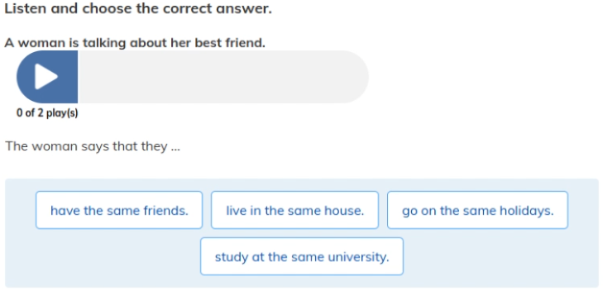

**บทสนทนา (Conversation)**

**Woman:** I met my best friend, Jessica, when we were five years old. It was our very first day of school. When we were children, we lived on the same street and spent every day together. I always told her my problems, and she always told me hers. Now we're at different universities and live in different towns. But we phone or email every week. Every summer we travel together. Last year we went to Italy. I also visit her at home, and she visits me. I stayed in her house for a few days last month and she's going to come and see me next month. I've got lots of new friends, but Jessica is the best.

(ฉันเจอเจสสิก้า เพื่อนรักของฉัน ตอนที่เราอายุห้าขวบ มันเป็นวันแรกที่เราไปโรงเรียนเลย ตอนเด็กๆ เราอาศัยอยู่ถนนเส้นเดียวกันและใช้เวลาด้วยกันทุกวัน ฉันมักจะเล่าปัญหาของฉันให้เธอฟังและเธอก็เล่าของเธอให้ฉันฟังเสมอ ตอนนี้เราอยู่คนละมหาวิทยาลัยและอาศัยอยู่คนละเมืองกัน แต่เราก็โทรศัพท์หรืออีเมลหากันทุกสัปดาห์ ทุกๆ ฤดูร้อนเราจะไปเที่ยวด้วยกัน ปีที่แล้วเราไปอิตาลีมา ฉันไปเยี่ยมเธอที่บ้านและเธอก็มาเยี่ยมฉันเหมือนกัน ฉันไปพักที่บ้านเธอสองสามวันเมื่อเดือนที่แล้ว และเธอก็จะมาหาฉันเดือนหน้า ฉันมีเพื่อนใหม่เยอะแยะเลย แต่เจสสิก้าคือที่สุดแล้ว)

**คำถาม (Question)**

The woman says that they ... (ผู้หญิงคนนั้นบอกว่าพวกเขา...)

**ตัวเลือก (Choices)**

1. have the same friends. (มีเพื่อนกลุ่มเดียวกัน)
2. live in the same house. (อาศัยอยู่บ้านเดียวกัน)
3. go on the same holidays. (ไปเที่ยวในวันหยุดเหมือนกัน)
4. study at the same university. (เรียนมหาวิทยาลัยเดียวกัน)

**คำตอบและเหตุผล (Answer & Explanation)**

**คำตอบที่ถูกต้อง:** 3. go on the same holidays. (ไปเที่ยวในวันหยุดเหมือนกัน)

**เหตุผล:** ในบทสนทนา ผู้หญิงได้เล่าว่า "Every summer we travel together. Last year we went to Italy." (ทุกๆ ฤดูร้อนเราจะไปเที่ยวด้วยกัน ปีที่แล้วเราไปอิตาลีมา) ซึ่งหมายความว่าพวกเขาไปเที่ยวพักผ่อนในวันหยุดด้วยกัน ส่วนตัวเลือกอื่นไม่ถูกต้อง เพราะตอนนี้พวกเขาเรียนอยู่คนละมหาวิทยาลัยและอาศัยอยู่คนละเมืองกันแล้ว

รูปภาพประกอบด้วย ข้อความ, ภาพหน้าจอ, ตัวอักษร

เนื้อหาที่สร้างโดย AI อาจไม่ถูกต้อง

**บทสนทนา (Conversation)**

**Woman:** Many people have a love-hate relationship with their work. But I'm lucky. During the past eight years, I've been able to create a business doing something that I find satisfying and with people I like. Before that, I'd spent about three years after university just messing around doing jobs I wasn't interested in at all. Then I got together with my friend Jenny and we set up a website aimed at students who wanted to go and work in another country. At the moment, I'm working four days a week which gives me a day off to do other things. People often complain to me about their jobs. It's natural to do that, I suppose. But I think work gives our daily lives meaning and structure. It puts us in contact with other people we can learn from and socialise with. It develops our skills and it makes us feel that we're contributing to society in some way. Obviously, work is necessary for most of us financially. But emotionally, we couldn't do without it either.

(หลายคนมีความสัมพันธ์ทั้งรักทั้งเกลียดกับงานของตัวเอง แต่ฉันโชคดีค่ะ ตลอดแปดปีที่ผ่านมา ฉันสามารถสร้างธุรกิจที่ทำในสิ่งที่ฉันพอใจและทำกับคนที่ฉันชอบได้ ก่อนหน้านั้น ฉันใช้เวลาประมาณสามปีหลังเรียนจบไปกับการทำงานเรื่อยเปื่อยที่ฉันไม่สนใจเลย จากนั้นฉันก็ได้ร่วมมือกับเจนนี่เพื่อนของฉัน และเราก็ได้สร้างเว็บไซต์สำหรับนักเรียนที่ต้องการไปทำงานในต่างประเทศ ตอนนี้ฉันทำงานสัปดาห์ละสี่วัน ทำให้ฉันมีวันหยุดไปทำอย่างอื่นได้ ผู้คนมักจะบ่นเรื่องงานให้ฉันฟังบ่อยๆ ซึ่งฉันว่ามันก็เป็นเรื่องธรรมชาตินะคะ แต่ฉันคิดว่างานทำให้ชีวิตประจำวันของเรามีความหมายและมีโครงสร้าง มันทำให้เราได้พบปะกับคนอื่นที่เราสามารถเรียนรู้และเข้าสังคมด้วยได้ มันช่วยพัฒนาทักษะของเรา และทำให้เรารู้สึกว่าเรากำลังมีส่วนร่วมกับสังคมในทางใดทางหนึ่ง แน่นอนว่างานเป็นสิ่งจำเป็นทางการเงินสำหรับพวกเราส่วนใหญ่ แต่ในทางอารมณ์แล้ว เราก็ขาดมันไปไม่ได้เช่นกัน)

**คำถาม (Question)**

What does the woman say about her work? (ผู้หญิงคนนั้นพูดถึงงานของเธอว่าอย่างไร)

**ตัวเลือก (Choices)**

1. She doesn't really find it interesting. (เธอไม่คิดว่ามันน่าสนใจจริงๆ)
2. She sometimes loves it but also hates it. (บางครั้งเธอก็รักมันแต่ก็เกลียดมันด้วย)
3. She has enjoyed setting up her business. (เธอมีความสุขกับการก่อตั้งธุรกิจของเธอ)
4. She is happy to do as little work as possible. (เธอมีความสุขที่ได้ทำงานน้อยที่สุดเท่าที่จะทำได้)

**คำตอบและเหตุผล (Answer & Explanation)**

**คำตอบที่ถูกต้อง:** 3. She has enjoyed setting up her business. (เธอมีความสุขกับการก่อตั้งธุรกิจของเธอ)

**เหตุผล:** ผู้หญิงในบทสนทนากล่าวว่า "I've been able to create a business doing something that I find satisfying and with people I like." (ฉันสามารถสร้างธุรกิจที่ทำในสิ่งที่ฉันพอใจและทำกับคนที่ฉันชอบได้) ซึ่งแสดงให้เห็นว่าเธอมีความสุขและพึงพอใจกับการก่อตั้งธุรกิจของเธอเอง